松山高中 九十一學年度第一學期 期末考 化學試題
第一部分 : 是非題（請在答案卡上作答，正確選A，錯誤選B，答錯不倒扣） （每題2分）
1. 「Chemistry」－意指「化學」；而「Chemist」－所指的是「化學家」
2. 以化學式的類型而言，NaCl是實驗式，而不是分子式
3. 若葡萄糖及蔗糖兩水溶液之莫耳分率相同，則重量莫耳濃度也相同
4. 將定量之食鹽溶於水中，可藉由不斷攪拌增加其溶解速率，而不影響溶解度
5. 一般氣體在水中的溶解度隨溫度升高而降低

第二部分 : 單一選擇題（請在答案卡上作答，答錯不倒扣）（第6~20題：每題2分；第21~30題：每題3分）
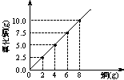
6. 右圖為銅粉和氧氣反應生成氧化銅時，參與反應的銅粉和產物質量的關係圖形，試問氧化銅中，銅和氧的質量比值約為多少？ (A)8 (B)4 (C)2 (D)1

氧化銅(克)
7. 有甲、乙兩種氣體，各重1.64克及0.5克。在同溫、同壓時甲氣體之體積為乙氣體之二倍，若知乙氣體之分子量為28，則下列分子何者可能為甲氣體？(原子量：N＝14, O＝16)

銅(克)
(A)NO₂ (B)N₂O (C)N₂O₄ (D)N₂O₅
8. 燃燒蠟燭C₂₅H₅₂，反應生成水和二氧化碳，x C₂₅H₅₂ ＋ y O₂ → z H₂O ＋ w CO₂ 的平衡方程式係數比x：y：z：w之正確關係為何？
(A) 1：25：26：38 (B) 1：38：26：25 (C) 1：26：25：38 (D) 1：25：38：26
【第9~11題為題組】
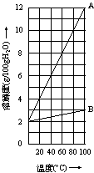
有A、B兩種溶質在水中的溶解度與溫度之關係如圖直線所示。取A與B之混合物15克加入100克水後，加熱至100℃，當溶解達成平衡時，尚餘2克固體溶質B未溶，試求：
9. 原混合物中含B重 (A)3克 (B)4克 (C)5克 (D)6克
10.若欲使溶液中A、B兩種溶質均呈飽和，至少應將溶液溫度降至多少℃？ (A)90℃ (B)80℃ (C)70℃ (D)60℃

溶解度
11.將溶液溫度冷卻至40℃，析出A、B兩種溶質，則析出的混合物固體中（包括原來未溶解的2克B之固體在內）含B的重量百分率為 (A)25% (B)30.3% (C)39.4% (D)45.5%

溫度(℃)
12.用4M的HCl配製20.0mL的1M之HCl，何法最適宜？
(A)取5.0mL 4M HCl加水15mL (B)取5.0mL 4M HCl加水成20.0mL溶液 (C)取4.0mL 4M HCl加水16mL (D)取4.0mL 4M HCl加水成20.0mL溶液
13.在STP下，200mL的氧，通過臭氧發生器後，所得混合氣體在STP下共有175mL，則產生的臭氧在STP下有若干mL？
(A) 50mL (B) 40mL (C) 85mL (D) 70mL
14.某化學工廠之廢水中含Hg^{2＋}的重量百分率為0.0003％。此廢水之Hg^{2＋}含量應為多少？ (A) 3000ppm (B) 300ppm (C) 30ppm (D) 3ppm
15.下列有關飽和溶液的敘述，何者錯誤？
(A)飽和溶液中所溶解的溶質已達最大量 (B)過飽和溶液中加入少許的晶種
，則溶質全部析出 (C)飽和溶液中溶解和結晶仍在繼續進行，是一種動態平衡 (D)一物質的飽和溶液其重量百分率濃度為定值
16.下列那一氣體不適合以亨利定律來說明該氣體在水中溶解度與壓力的關係？ (A)H₂S (B)CO (C)O₂ (D)H₂
17.某氣體溶於水適用亨利定律，於 l atm，300 K下，100克水可溶解該氣體0.1克，今壓縮容器使壓力增至10 atm，則500克水可溶解該氣體若干克？
(A) 10 (B) 8 (C) 5 (D)1 克
18.下列何物質溶於水中，和碳酸鈉及氯化鈉形成沈澱，但和硫酸鈉則不生沈澱？ (A) CuCl₂ (B) AgNO₃ (C) Pb(NO₃)₂ (D) BaCl₂
19.某白色鹽類，不溶於水，但可溶於鹽酸，又其焰色反應為綠色，則此鹽可能為何？ (A) BaSO₄ (B) CaSO₄ (C) BaCrO₄ (D) BaCO₃
20.在下列硫酸鹽中，何者對水溶解度最大？
(A) PbSO₄ (B) BaSO₄ (C) FeSO₄ (D) SrSO₄
21.下列何組可說明倍比定律？(A)CO、CO₂ (B)O₂、O₃ (C)¹H、²H (D)Cl₂、Br₂
【第22~25題為題組】
某一化合物含碳、氫及氧三元素。將0.31克此化合物完全燃燒後，得二氧化碳0.44克及水0.27克。在200℃，1atm下，將0.94克的該化合物完全蒸發時，其體積為582毫升，於相同情況下，0.47克的甲醛蒸氣(分子式為CH₂O)其體積亦為582毫升。將此化合物之水溶液，以藍色石蕊試紙測試仍呈藍色，且此化合物1莫耳可與Na_{(s)}作用產生氫氣，在標準狀態(1atm，0℃)下收集氫氣為22.4升。（原子量：C＝12.0，H＝1.00，O＝16.0）回答第22~25題：
22.化合物中碳、氫及氧三元素的重量百分比為多少？
(A) 12：1：16 (B) 12：3：16 (C) 2：3：4 (D) 44：27：31
23.化合物的實驗式為何？
(A) C₂H₃O₂ (B) CH₂O (C) C₃H₆O₂ (D) CH₃O
24.化合物的分子式為何？
(A) C₃H₆O₂ (B) C₂H₄O₂ (C) C₂H₆O₂ (D) C₄H₆O₄
25.化合物的結構式可能為何？
(A)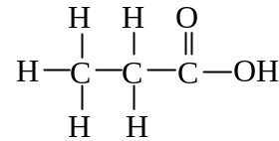 (B)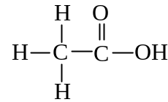
(C)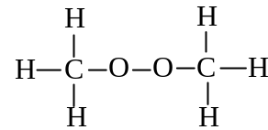 (D)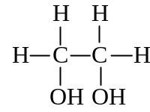
【第26~27題為題組】
打火機用的燃劑的主要成分為丁烷(C₄H₁₀)，揮發性高，若將丁烷在空氣中完全燃燒生成二氧化碳與水蒸氣的反應方程式為：（原子量C＝12.0，H＝1.00）
a C₄H₁₀ + b O₂ → c CO₂ + d H₂O ，回答第26~27題：
26.平衡方程式中莫耳係數的最簡單整數比的總和（a+b+c+d）為多少？
(A) 30 (B) 31 (C) 32 (D) 33
27.若要燒完一桶29公斤的液化瓦斯，其中含70 %丁烷，在標準狀況下(0℃，1atm)，至少需要多少公升的氧氣？
(A) 5.110⁴ (B) 1.710⁴ (C) 2.910⁴ (D) 7.110⁴ 升
28.某硫酸溶液100克中，含H₂SO₄ 98克及水2.00克，設該溶液之比重為1.86，則下列各敘述何者錯誤？(原子量：S＝32, O＝16, H＝1)
(A)重量莫耳濃度為37.2m (B)容積莫耳濃度為18.6M (C)莫耳分率0.9 (D)重量百分率濃度為98%
【第29~30題為題組】
火箭中的液態燃料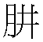（N₂H₄）與氧化劑四氧化二氮（N₂O₄）反應後生成氮氣與水，則64克的與46克的N₂O₄完全反應，反應方程式為：
2 N₂H₄ ＋ N₂O₄ → 3 N₂ ＋ 4 H₂O，回答第29~30題：（H＝1，N＝14，O＝16）
29.限量試劑為何？
(A) N₂H₄ (B) N₂O₄ (C) N₂ (D) H₂O
30.反應後生成的氮氣在STP下體積為多少升？
(A) 11.2 (B) 22.4 (C) 33.6 (D) 44.8 升

第三部分：多重選擇題（請在答案卡上作答，答錯倒扣該選項的1/5）（每題3分）
31.下列何項不是真溶液而是膠體溶液？
(A)咖啡 (B)豆漿 (C)食鹽水 (D)糖水 (E)牛奶
32.有關電解質之組成敘述，何者正確？
(A)必為金屬和非金屬元素之化合物 (B)必為離子化合物 (C)化學式中之陰、陽離子數目恆相等 (D)其水溶液必為電中性 (E)HCl是強電解質
33.下列那種濃度表示法，其數值不隨溫度、壓力變化而改變？ (A)莫耳分率 (B)體積莫耳濃度 (C)重量莫耳濃度 (D)重量百分率 (E)體積百分率
34.關於物質的敘述何者正確？
(A)元素由同一種原子組成 (B)O₂與O₃(臭氧)，由相同原子組成，故化性相同 (C)碳酸鈣受熱會分解出CO₂，故碳酸鈣為化合物 (D)市售雙氧水受熱分解出O₂，是一種純物質 (E)均勻混合的糖水可視為純物質
35.下列何者會導電？(A)H₂SO_{4(aq)} (B)NaCl_{(s)} (C)HCl_{(l)} (D)Cu_{(s)} (E)C₂H₅OH_{(aq)}
36.有關甲烷與水分子結構，下列敘述何者正確？
(A)甲烷分子中鍵角為90º (B)水分子中鍵角為90 º (C)甲烷分子中各原子在同一平面上 (D)甲烷分子為正四面體形 (E) HOH可視為水的示性式
37.下列何種物質的化學式是簡式？
(A)銅Cu (B)金剛石C (C)石英SiO₂ (D)葡萄糖C₆H₁₂O₆ (E)乙酸C₂H₄O₂
38. 若0.50M Pb(NO₃)₂溶液與0.50M NaI溶液相混合，下列敘述何者正確？

實驗 | 1 | 2 | 3 | 4 | 5
Pb(NO₃)₂ | 0.5mL | 1.0mL | 2.0mL | 3.0mL | 4.0mL
NaI | 4.0mL | 4.0mL | 4.0mL | 4.0mL | 4.0mL

(A)所生成PbI₂沉澱量中，實驗5是實驗3的2倍 (B)混合液中〔Na＋〕以實驗5最大 (C)混合液中〔NO₃－〕以實驗5最大 (D)反應後溶液中〔Pb^{2＋}〕以實驗5最大 (E)反應後溶液中〔I－〕以實驗1最大
39. 某元素X所形成的五種氣體化合物，在常溫常壓時，每24.5升的重量及其中所含X的重量百分比如下表

化合物 | 重量(克) | 含X的重量百分比(％)
甲 | 60 | 80
乙 | 44 | 82
丙 | 44 | 27
丁 | 30 | 80
戊 | 16 | 75
基於原子學說的模型及本實驗的結果，X的原子量有多種可能，試問X的原子量可能為何？ (A) 3 (B) 6 (C) 8 (D) 12 (E) 16
40.有一溶液中溶有 S^{2－}、OH－、CO₃^{2－}(皆為0.1M)，欲使用硝酸鋇、硝酸銅、硝酸鎂(皆為0.1M)試劑，依下列流程順利分離，結果何者正確？
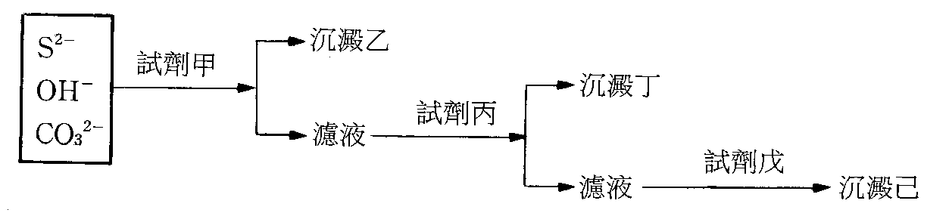
(A)甲：Cu(NO₃)₂ (B)乙：CuCO₃ (C)丙：Mg(NO₃)₂ (D)丁：Mg(OH)₂ (E)己：CuS

 選擇自然組是一條辛苦的路，同學們是否已做好準備？？？
選了它……就別後悔，人生僅有幾次抉擇……可以揮霍!!!! 

 新的一年，祝福同學們「心想事成，課業精進」

